PHIẾU TRẮC NGHIỆM MÔN TOÁN LỚP 5
Câu 1. Hỗn số biểu diễn phần tô màu trong hình là:

A. 1$\frac{3}{4}$ B. 3$\frac{4}{3}$ C. 1$\frac{1}{4}$ D. 3$\frac{1}{4}$

Câu 2. Có bao nhiêu số tự nhiên thoả mãn điền vào chỗ chấm sau: 4,3 < … < 12,93?
A. 8 số B. 9 số C. 10 số D. 11 số
Câu 3. Một xưởng nhập hàng 3 lần, trung bình mỗi lần nhập được được 4 tấn 200 kg. Biết lần thứ nhất nhập được 3 tấn 700 kg; lần thứ hai nhập được được 4 tấn 300 kg. Hỏi lần thứ ba nhập được số tấn hàng là:
A. 4,2 tấn B. 3,58 tấn C. 4,5 tấn D. 4,6 tấn
Câu 4. Làm tròn số 0,158 đến hàng phần mười ta được:
A. 0,17 B. 0,159 C. 0,16 D. 0,2
Câu 5. Giá trị của chữ số 6 trong số thập phân 19,3562 là:
A. $\frac{6}{10}$ B. $\frac{6}{100}$ C. $\frac{6}{1000}$ D. $\frac{6}{10000}$
Câu 6. Điền dấu thích hợp vào chỗ chấm:
(9,2 + 0,8) x 0,1 … (13,75 – 2,75) x 0,01
A. >
B. <
C. =
D. Không có dấu thích hợp
Câu 7. Một hình tam giác có diện tích bằng 129 cm², chiều cao 24 cm. Cạnh đáy của tam giác dài bao nhiêu cm?
A. 10,7 cm B. 10,75 cm C. 17,5 cm D. 10,5 cm
Câu 8. Cho hình thang ABCD có chiều cao là đoạn AE. Biết rằng mỗi một ô vuông trong hình có độ dài bằng 1 cm. Diện tích hình thang ABCD là?
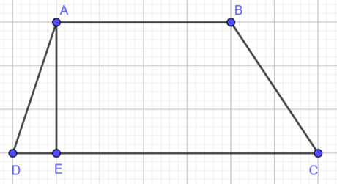
A. 15,5 cm² B. 13,5 cm² C. 16,5 cm² D. 17,5 cm²
Câu 9. Trong một lò ấp trứng, trung bình cứ 100 quả trứng thì có 10 quả không đạt tiêu chuẩn. Tỉ số phần trăm số trứng đạt tiêu chuẩn là:
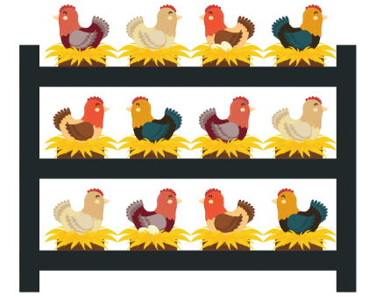
A. 90%
B. 10%
C. 95%
D. 20%
Câu 10. Giá bán một quyển sách là 12000 đồng. Nhân dịp Trung thu, nhà sách giảm giá 15%. Sau khi giảm giá, giá của quyển sách đó còn lại là bao nhiêu?
A. 18000 đồng
B. 48000 đồng
C. 102000 đồng
D. 108000 đồng
Câu 11. Một khối kim loại có dạng hình lập phương có cạnh 1,2dm. Biết 1 dm3 khối kim loại đó nặng 7kg. Khối kim loại đó nặng là: 1 điểm A. 12,5kg B. 11,25kg C. 12,096kg D. 10,6kg
A. 12,5kg
B. 12,096kg
C. 11,25kg
D. 10,6kg
Câu 12. Một con đường dài 120 km có độ dài 24 cm trên bản đồ. Hỏi tỉ lệ của bản đồ là:
A. 1:50.000
B. 1:100.000
C. 1:200.000
D. 1:500.000
Câu 13. Một công nhân làm việc 8 giờ/ngày. Hỏi trong 5 ngày, tổng thời gian làm việc là bao nhiêu?
A. 35 giờ
B. 38 giờ
C. 40 giờ
D. 45 giờ
Câu 14. Bình đi từ nhà ra bến xe rồi lại quay trở về nhà thì hết 2 giờ 30 phút. Biết quãng đường từ nhà đến bến xe dài 10,5km và Bình dừng lại bến xe 45 phút. Biết rằng vận tốc đi của Bình không thay đổi. Vậy vận tốc của Bình là:
A. 12 km/giờ
B. 3,23 km/giờ
C. 6,46 km/giờ
D. 6 km/giờ
Câu 15. Quan sát biểu đồ tỉ số phần trăm các môn học yêu thích của học sinh khối 5.
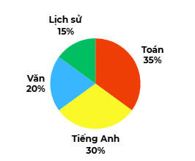
Trong biểu đồ trên, các số liệu được sắp xếp theo thứ tự như thế nào?
A. Các số liệu được sắp xếp theo thứ tự tăng dần tỉ số phần trăm theo chiều ngược kim đồng hồ
B. Các số liệu được sắp xếp theo thứ tự tăng dần tỉ số phần trăm theo chiều kim đồng hồ
C. Các số liệu được sắp xếp theo thứ tự giảm dần tỉ số phần trăm theo chiều kim đồng hồ
D. Các số liệu được sắp xếp theo thứ tự giảm dần tỉ số phần trăm theo chiều ngược kim đồng hồ
Câu 16. Một ô tô đi từ A đến B với vận tốc 48 km/giờ. Ô tô khởi hành lúc 8 giờ và đến B lúc 10 giờ 30 phút. Tính quãng đường AB, biết dọc đường ô tô nghỉ 15 phút.
A. 108km
B. 120km
C. 128km
D. 132km
Câu 17. Số thập phân 0,525 viết thành tỉ số phần trăm là
A. 0,525%
B. 5,25%
C. 52,5%
D. 525%
Câu 18. Diện tích xung quanh của hình hộp chữ nhật dưới đây là
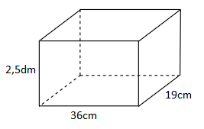
A. 275 cm²
B. 275 dm²
C. 2,75 cm²
D. 27,5 dm²
Câu 19. Hình lập phương có diện tích xung quanh bằng 272 cm². Diện tích một mặt của hình lập phương đó là:
A. 78 cm²
B. 68 cm²
C. 58 cm²
D. 48 cm²
Câu 20. Trong bài kiểm tra cuối kì của môn thể dục, lớp 5A mỗi bạn được ném tối đa 10 quả bóng vào rổ. Trung đã ném trượt 3 quả và vào 7 quả. Tỉ số của số lần xảy ra sự kiện ném trượt và tổng số lần ném của Trung là:
A.
B.
C. .
D.
ĐÁP ÁN
Câu | 1 | 2 | 3 | 4 | 5 | 6 | 7 | 8 | 9 | 10
Đáp án | D | A | D | D | C | A | B | C | A | C
Câu | 11 | 12 | 13 | 14 | 15 | 16 | 17 | 18 | 19 | 20
Đáp án | B | D | C | A | C | A | C | D | B | D

